УО БГУИР

Кафедра менеджмента

РЕФЕРАТ
На тему:
«Анализ точки безубыточного объёма продаж и запаса финансовой устойчивости (первый и второй вариант)»

МИНСК, 2008
Под уровнем (точкой) безубыточного объёма продаж* понимается объём реализованной продукции, при котором выручка от реализации равна её полной себестоимости. В этой точке, с одной стороны, уже нет убытков, но ещё нет и прибыли, а с другой, она отделяет зону убытков от зоны прибылей и является как бы порогом рентабельности.
Математически положение точки безубыточности (точки критического объёма продаж) или порога рентабельности может быть описано уравнением
где - полная себестоимость реализованной продукции, млн.р./год;
- количество реализованных изделий, шт./год.
Для определения точки безубыточного объёма продаж или порога рентабельности используются графический и аналитический (расчётный) способы.
График (рис. 1.) даёт наглядное представление о взаимосвязи между объёмом продаж, издержками и прибылью. Для его построения использована следующая информация. Предприятие производит продукцию одного наименования. Производственная мощность предприятия рассчитана на 1000 изделий, которые продаются по цене 90 тыс. р. Она в течение отчётного периода (например, месяца) не изменялась. Всё, что производится – реализуется, незавершённого производства и остатков готовой продукции на складах нет.
Следовательно, объём производства продукции равен объёму продаж (выручке), т.е. 90 млн.р. Переменные издержки на одно изделие – 50 тыс.р., а на весь запланированный выпуск продукции – 50 млн.р. Постоянные издержки на весь выпуск – 20 млн.р., полные издержки – 70 млн. р., прибыль от реализации продукции 20 млн.р. (90-70).

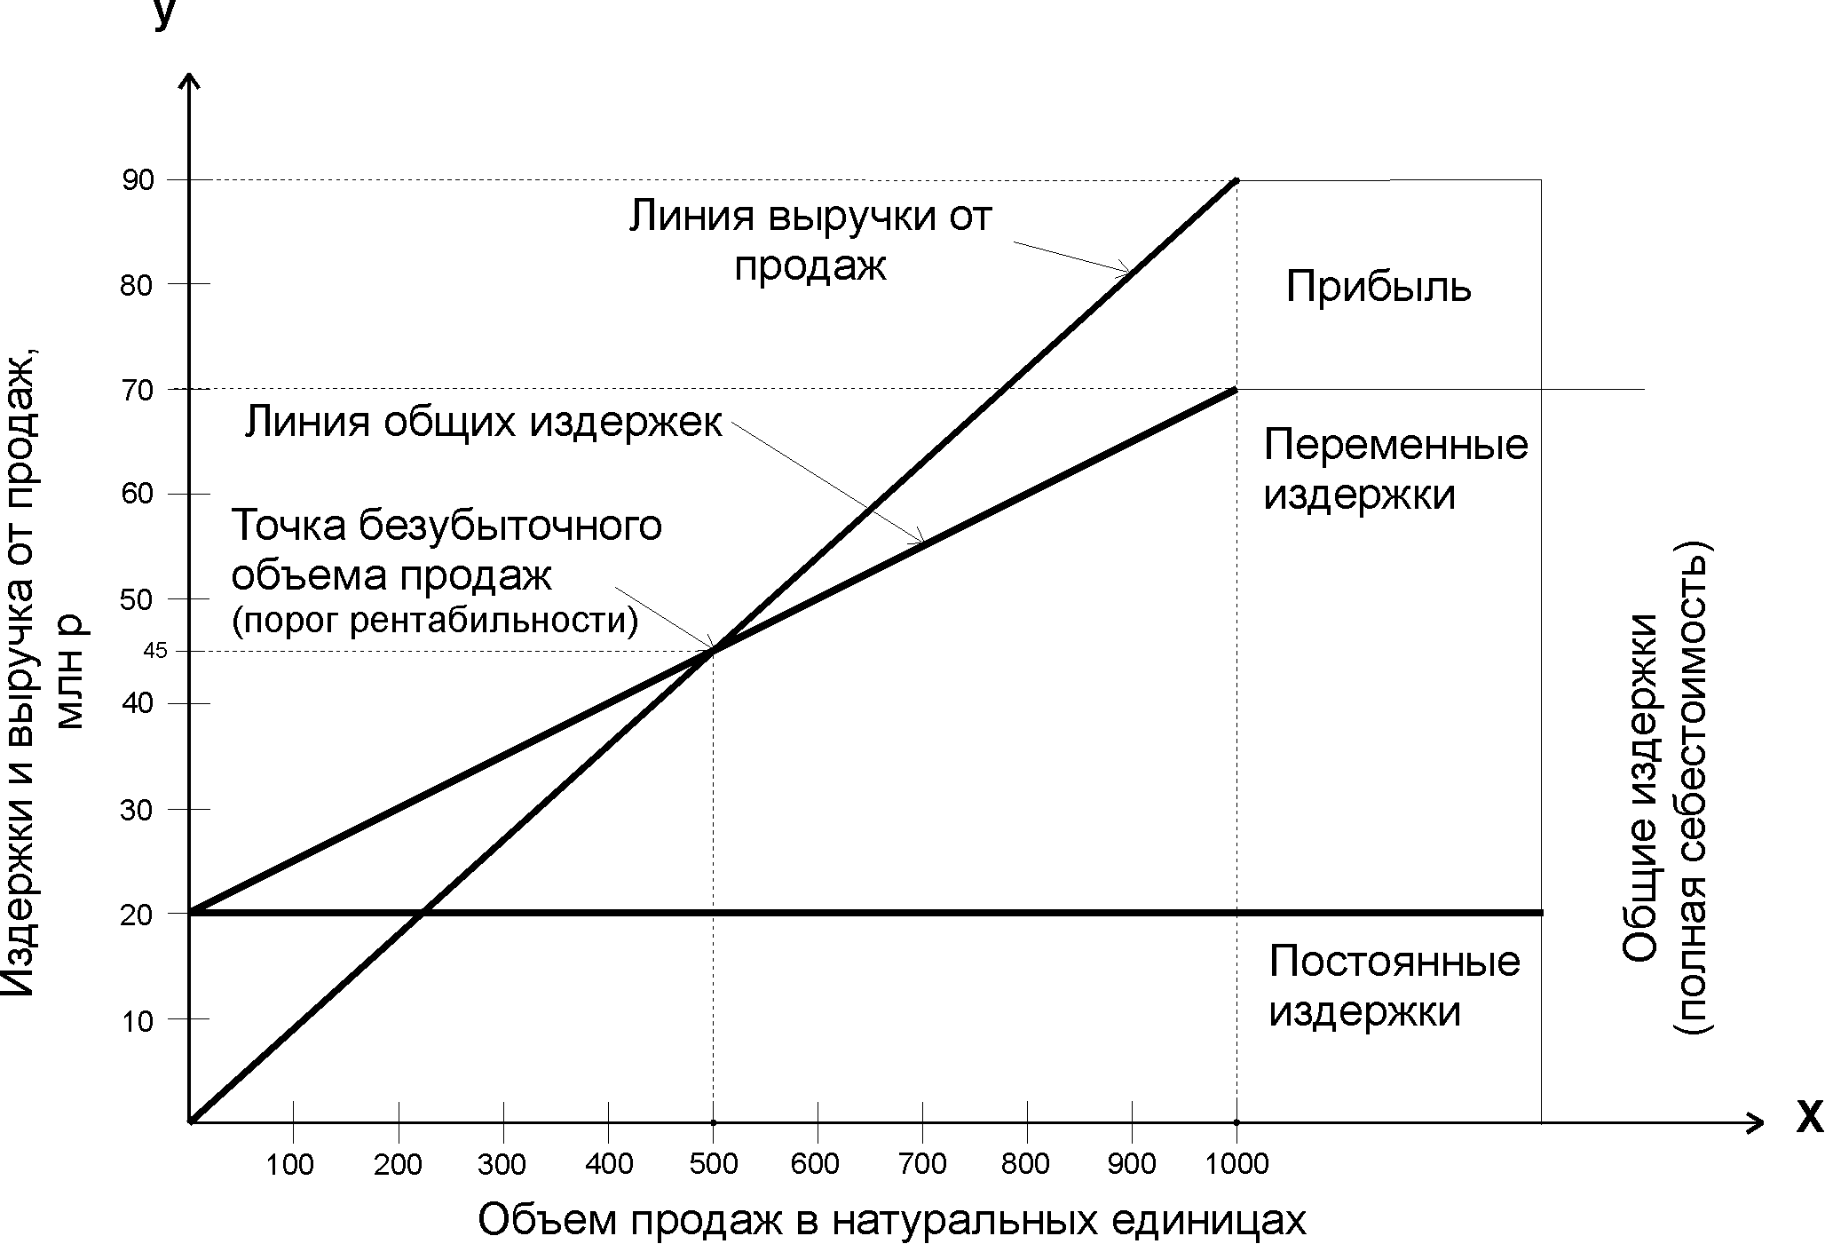

Рис 1 Зависимость между объемом реализации продукции, ее себестоимостью и суммой прибыли

Линия общих издержек строится по двум точкам (0,20;1000,70), линия выручки от продаж – по точкам (0,0;1000,90).
В нашем примере точка безубыточного объёма продаж или порог рентабельности соответствует объёму продаж в количестве 500 изделий. При выпуске изделий менее, чем 500 штук, предприятие терпит убытки – это зона убытков в деятельности предприятия. При выпуске изделий сверх 500 штук, предприятие получает прибыль – зона прибылей простирается от точки безубыточного объёма продаж (500 изделий) до максимально возможного (1000 изделий).
Разность между фактическим и безубыточным объемом продаж - это зона безопасности (запас финансовой устойчивости). Если предприятие полностью использует свою производственную мощность, выпустит и реализует 1000 изделий, то зона безопасности (запас финансовой устойчивости) составит 50%, при реализации 700 изделий - 20% и т.д. Зона безопасности показывает, на сколько процентов фактический объем продаж выше критического, при котором рентабельность равна нулю.
Графический метод определения порога рентабельности нагляден и прост. Однако он не исключает ошибочных результатов, обусловленных отклонениями в масштабе, нарушениями правил построения и т.д. Поэтому его целесообразно дополнять аналитическим (расчетным) способом определения порога рентабельности.
При реализации аналитического приема могут использоваться два способа определения точки безубыточного объема продаж и порога рентабельности:
1) исходя из величины маржинального дохода на одно изделие:

2) исходя из общей суммы маржинального дохода:
где П ¹ и П -прибыль на единицу продукции и общая сумма прибыли, млн.р./шт. и млн.р./год.
При использовании первого варианта, модифицируя формулу безубыточного объема продаж получим:
где - критический объем продаж, при котором нет ни убытков, ни прибыли– безубыточный объем продаж или порог рентабельности, в натуральном выражении
.
В нашем примере искомый объем реализации продукции в натуральном выражении (), независимо от формулы расчета, равен
шт.
Алгоритм расчета факторов изменения безубыточного объема продаж в натуральном выражении способом цепных подстановок приведен в табл. 1.
Второй и третий варианты определения искомого объема продаж или порога рентабельности используются в том случае, если предприятие производит не один, а несколько видов продукции.
Для использования второго варианта расчета точки безубыточного объема продаж и порога рентабельности нужно преобразовать график на рис. 1, поменяв местами постоянные и переменные издержки, для того чтобы в соответствии с определением категории маржинального дохода объединить зону прибыли и зону постоянных расходов (рис. 2), и обозначив некоторые точки пересечения буквами.
Таблица 1

Алгоритм изменения безубыточного объема продаж в натуральном выражении
Фактор | Алгоритм расчёта
Общее изменение безубыточного объема продаж, всего,  в том числе  за счет изменения: | Вариант 1
1.Суммы постоянных издержек

2.Цены реализации изделий

3.Удельных переменных издержек
Общее изменение безубыточного объема продаж, всего,  в том числе  за счёт изменения: | Вариант 2
1.Суммы постоянных издержек
2.Маржинального дохода на одно изделие
Общее изменение безубыточного объема продаж, всего,  в том числе  за счёт изменения: | Вариант 3
1.Суммы постоянных издержек
2.Маржинального дохода на одно изделие, всего,
в том числе
за счёт изменения:
2.1.Средней цены реализации изделий
2.2.Удельных переменных издержек

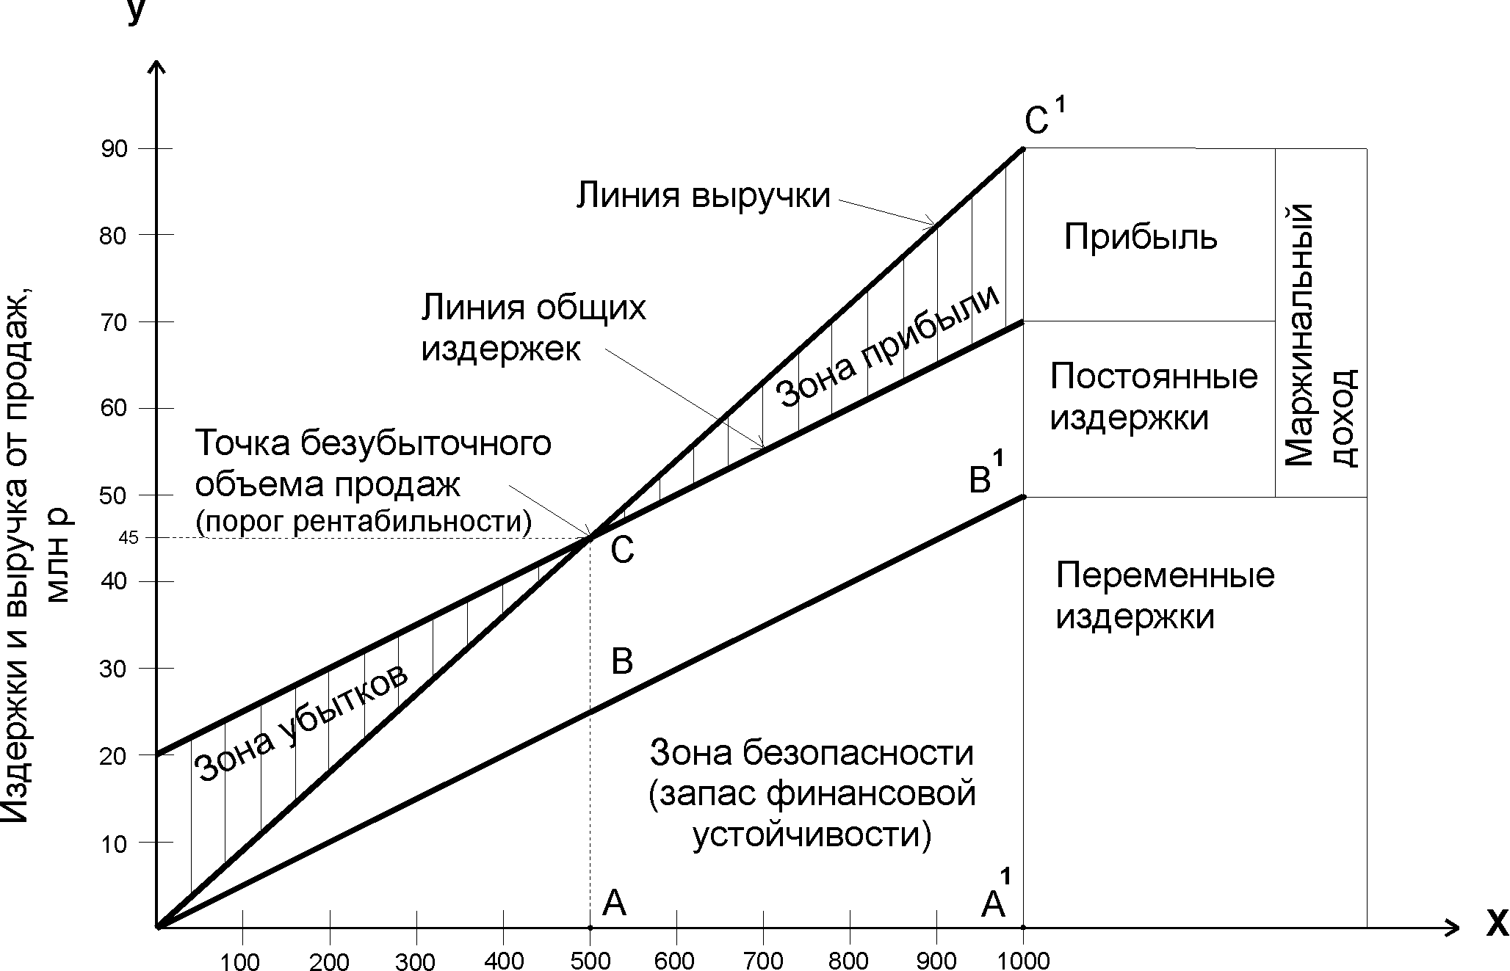

Рис .2. Зависимость между объемом реализации продукции,
ее себестоимостью и суммой прибыли

Из графика отсюда
где - критический объем продаж = ;
- выручка от продаж =;
- общая сумма маржинального дохода =;
- постоянные издержки = .
Отсюда безубыточный объем продаж или критический объем продаж в денежном выражении:

где - удельный вес постоянных издержек в общей сумме маржинального дохода, в долях;
- средний удельный вес маржинального дохода в выручке от реализации продукции, в долях.
Если предприятие производит многономенклатурную продукцию, то
В нашем примере искомый объем реализации в денежном выражении (), независимо от формулы расчета, равен
млн. р./год.
Алгоритм расчета влияния факторов на изменение безубыточного объема продаж или порога рентабельности в стоимостном выражении приведен в табл.2. (способы абсолютных разниц и цепных подстановок).
Таблица 2
Алгоритм изменения безубыточного объема продаж или порога рентабельности в стоимостном выражении

Фактор | Алгоритм расчета
1 | 2
Изменение безубыточного объема продаж, всего,  в том числе  за счет изменения: | Вариант 1
1.Выручки от продаж, всего
2.Суммы постоянных издержек
3.Общей суммы маржинального дохода
Изменение безубыточного объема продаж, всего,  в том числе  за счет изменения: | Вариант 2
1.Выручки от реализации, всего
2.Удельного веса постоянных издержек в общей сумме маржинального дохода
Изменение безубыточного объема продаж, всего,  в том числе  за счет изменения: | Вариант 3
1.Суммы постоянных издержек
2.Среднего удельного веса общей суммы маржинального дохода в объеме реализации продукции, всего,
в том числе
за счет изменения:
2.1.Удельного веса отдельных изделий
2.2.Удельного веса маржинального дохода отдельных изделий в объеме их реализации или цене изделия, всего, в том числе
за счет изменения
2.2.1.Цены реализации изделий
2.2.2.Удельных переменных издержек

Если в формуле расчета () безубыточного объема продаж в стоимостном выражении заменить максимальный объем реализации в денежном выражении () на соответствующий объем реализации в натуральном выражении (), то получим формулу расчета безубыточного объема продаж в натуральном выражении:
В нашем примере шт.
Для расчета критического объема реализации в процентах может быть использована формула
Если ставится задача определить плановый объем реализации продукции для заданной суммы плановой (ожидаемой) прибыли () , когда известны постоянные издержки () и удельные переменные издержки на одно изделие (), формула приобретает вид
При многономенклатурном производстве рассчитывается объем продаж в стоимостном выражении:
Для определения зоны безопасности или запаса финансовой устойчивости в денежном выражении и в процентах используются следующие формулы:

В практике хозяйственной деятельности предприятия анализ безубыточного объема продаж и порога рентабельности может производиться с целью:
- установления и количественного измерения факторов, обусловивших отклонение фактического порога рентабельности отчетного периода от базового порога рентабельности;
- выбора оптимального соотношения объёма издержек и прибыли на основе количественной оценки воздействия измененных (новых) или прогнозных значений соответствующих факторных показателей на уровне порога рентабельности.
ЛИТЕРАТУРА

- Грузинов В.П., Грибов В.Д. Экономика предприятия: Учеб. пособие – М.: Финансы и статистика, 2005. – 208 с.
- Сергеев И.В. Экономика предприятия. Учеб. пособие. – М.: Финансы и статистика, 2005. – 304 с.
- Экономика предприятия / Под ред. Е.Л.Кантора. – СПб.: Питер, 2006. – 352 с.
- Ковалев В., Волкова О Анализ хозяйственной деятельности предприятия. Издательство: ТК Велби, 2006.

* В экономической литературе применяются различные названия искомой точки: точка критического объёма продаж, точка безубыточности, точка окупаемости, мёртвая точка, порог рентабельности и др.

